綺麗になる瞑想

こんな私になりたい。
いくつイメージすることができますか？
自由になりたい私を思い描くことができたら。
瞑想には、動きを伴う瞑想と静かな瞑想があります。瞑想により、自分の心と
向き合うことができ、なりたい私をイメージしやすくなります。
どんな瞑想があっているのだろう…
綺麗になる瞑想を体験してみませんか
日時：2020年９月２６日（土）
１０：００～１１：３０

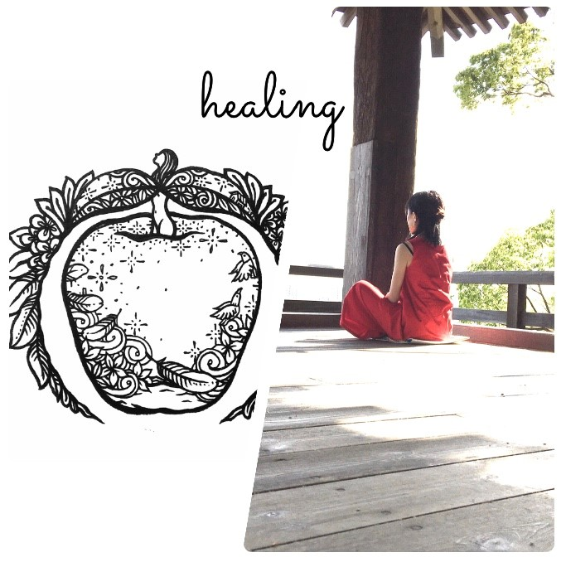

場所：サンライフ防府 和室

講師：ひーりんぐミニリンゴ

定員：１０名（８名より開催します）

対象：どなたでも

受講料：８００円

マスクと動きやすい服装で、飲み物もご持参ください

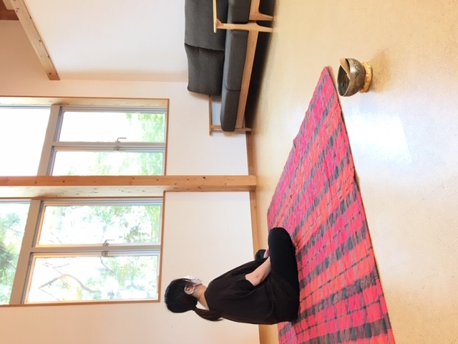
申込み・問い合わせ

８月15日（土）より受講料¥８００を添えて
サンライフ防府までお申し込みください。
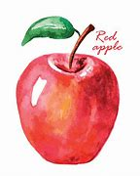
感想など楽しくお話ししましょう

